**｢株は今こそ買い｣と言う人の｢根本的な間違い｣**

新型コロナ暴落で株は本当に安くなったのか

[次ページ »](https://toyokeizai.net/articles/-/337750?page=2)

[小幡 績](https://toyokeizai.net/list/author/%E5%B0%8F%E5%B9%A1_%E7%B8%BE) : 慶應義塾大学大学院准教授 [著者フォロー](https://id.toyokeizai.net/fm/?author_id=44&author_name=%E5%B0%8F%E5%B9%A1+%E7%B8%BE&referer=%2Farticles%2F-%2F337750%3Fismmark%3Da)

2020/03/17 19:30

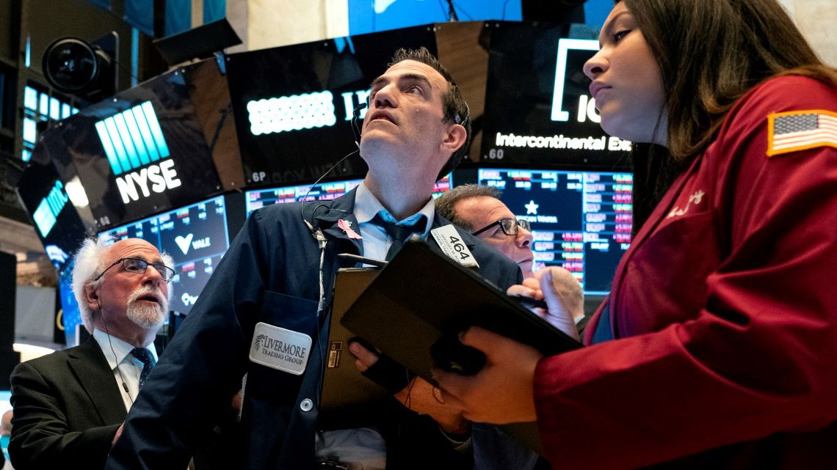

NYダウの2997ドル暴落に動揺するトレーダー。ここまで下落すれば｢買い場｣なのだろうか（写真：AP／アフロ）

3月16日のNYダウ2997ドル安を受けて、17日の日本の経済ニュースも暴落のニュース一色だった。

今回は日銀をはじめ、金融政策、そして財政政策と政策議論が中心だった。株価については諦めムード。「とにかく何でもすがりたい」、ということでは政策頼みだが、新型コロナウイルスそのものはもちろん、ウイルスへの不安もすぐになくすことができるわけではない。だから政策についても「何をやっても直接は･･･」という雰囲気だった。

**｢株は買い場｣の根拠は正しいか？**

[](https://toyokeizai.net/category/koudou-finance)

この連載の記事は[こちら](https://toyokeizai.net/category/koudou-finance" \t "_blank)

しかし、そうしたニュースの中に株価の水準に触れている解説者もいた。そのうちのひとつを紹介しよう。彼は「（2008年の）リーマンショック後からは常に強気ではあるが、この局面でも『株は買いだ』」、ということを主張していた。

その根拠はどこにあるのか。「今の株価は信じられないほど割安だ。暴落は合理的でない。経済理論的に考えてみよう」、などと言って解説を始めた。どんな説明だったのか。

株価はピークから約30％落ちている。コロナウイルスは永遠ではなく、一時的なショックだ。仮に、あり得ないが、最悪のケースとしてすべての上場企業の利益が今年度はゼロになったとしよう。次年度には元に戻るからPER（株価収益率）を考えると、株価は、理論的には今年の収益が失われた分、6％下がることになる。では残った24％の下落は何か。投資家の不安心理である。したがって、不安だけで下落分の80％は説明できる。理論的に冷静に考えれば、こんな買い場はない。

というようなロジック（論理）だった。これは正しいのか？

120％間違いだ。

まず、市場は合理的でない。投資家は合理的でない。常に冷静とは限らないどころか、冷静だったことはほとんどない。

実際、PERが揺れ動くのは、楽観に傾くか悲観に傾くかで、一箇所にじっとしていることはなく、株価は揺れ動く。毎日の変動はそもそも理論的には説明できないように、中期的なPERの変動も、要はセンチメントの変動で、金利だけでは説明できない。

#### 最大の誤りとは何か？

しかし、そもそも最大の誤りは、ピーク時、史上最高値の株価は正しい株価で、下落した時の株価は正しくない株価だ、という前提だ。

中立的にみて、どちらが正しい株価かわからない。せめて、その間が妥当な株価だと見て、妥当な株価から15％落ちている、というのならまだ分かるが、ピークが正しい株価、という前提は常に間違っている。だから彼の議論は120％間違いだ。これは客観的に言えることだ。

一方、筆者個人の見解を述べると、30％落ちた株価、例えば、NYダウ平均は約2万ドル、日経平均株価は約1万6000円台、これが安いか、と聞かれれば「高くはないが、安いともいえない」、と答える。「今が水準的には妥当な株価ではないか」、と思っている。ただし、これは個人的見解だ。

ここで2つ重要な注意点がある。

まず、妥当な水準であるという評価が正しかったとしても、それはまだ買いではない。少なくとも「迷わず買い」ではない。

なぜなら、株価が妥当な水準で安定していることはほとんどなく、株価は常に、上がっているか下がっているか、どちらかだからだ。経験則的に言えば、10年に1回大暴落があり、その後回復過程、上昇過程、そしてバブル過程を通じて、9年間は概ねあがり続け、そして10年に一度の暴落がやってくる。その繰り返しだ。はっきりしていることは、ずっと妥当な水準で安定しているということは例外的な時期だ、ということだ。

したがって、いったん暴落を始めた株価は、普通は、妥当な水準を通り過ぎて、暴落を続け、妥当とは到底いえないところまで下がって、そこから（底から）あがってくる。だから、今回の暴落がどこまで続くか、見極める必要があり、セオリー的には「慎重に底打ちを確認してから、底では買えないが、はっきり暴落局面が終わったところから買い始めて間にあうので、そこまで待つ」のが安全策だ。

もし底で買いたければ、いまから恐る恐る少しずつ買い始めるのも、戦略としてありうるが、やはり焦ることはない。

2つ目に、下落幅を、理論とまでは言わなくとも、論理的に説明すると2つの要素に分けられる。PERが20倍から10倍まで下振れるとすると、その倍の振れはセンチメントによる振れだ。

さらに、PERが20を超えているようなときは、バブル的であり、実体経済も過熱している場合がほとんどである。だからPERの元になる企業の収益（earnigs)も長期的に持続可能な水準よりも高くなっている場合がほとんどである。したがって、センチメント的にPERが20から10に下がる、という「センチメントの要素」と、「企業収益が半分に落ちる」、という2つの要素があって、株価は最大4倍まで振れるのだ。

#### 「株は安すぎる」とはまだ言えない

実際には、NYダウやS&P500などの市場の平均株価指数が4倍まで振れることはなく、2倍ぐらいが一般的になる。だが、日経平均であれば約3万8000円台から約8000円まで、約5分の1になった歴史的なバブルもある。「今回はそこまで異常なバブルではなかったから、半分ぐらいがせいぜいではないか」、というのが私の個人的な感触だ（雑だが）。

NYダウは最大下がって、1万5000ドル、日経平均は1万2000円あたりだが、日経平均の方が、バブル度合いが小さいので（あまり日本株には成長期待もないといわれて、人気がそこまでないのでバブルになりにくい）1万4000円から1万5000円ではないか。

そういう感覚で私は、今の水準を分析しているし、感覚的に捉えている。

だから、まだ「株は安すぎる」とはいえないのである。

[小幡 績さんの最新公開記事をメールで受け取る（著者フォロー）](https://id.toyokeizai.net/fm/?author_id=44&author_name=%E5%B0%8F%E5%B9%A1+%E7%B8%BE&referer=%2Farticles%2F-%2F337750%3Fismmark%3Da%26page%3D3)